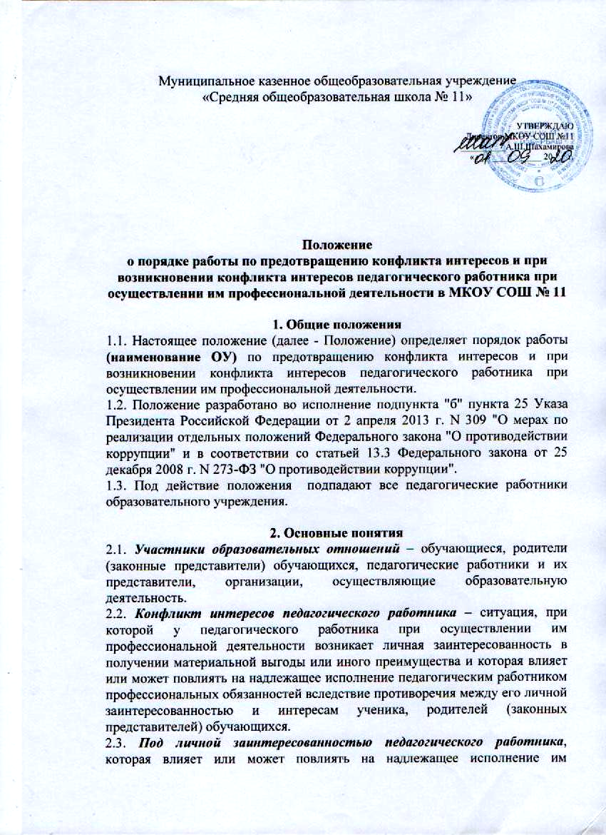
Муниципальное казенное общеобразовательная учреждение
«Средняя общеобразовательная школа № 11»

УТВЕРЖДАЮ

Директор МКОУ СОШ №11
__________А.Ш.Шахамирова
«__ » ___________ 20___ г.

Положение
о порядке работы по предотвращению конфликта интересов и при возникновении конфликта интересов педагогического работника при осуществлении им профессиональной деятельности в МКОУ СОШ № 11

1. Общие положения
1.1. Настоящее положение (далее - Положение) определяет порядок работы (наименование ОУ) по предотвращению конфликта интересов и при возникновении конфликта интересов педагогического работника при осуществлении им профессиональной деятельности.
1.2. Положение разработано во исполнение подпункта "б" пункта 25 Указа Президента Российской Федерации от 2 апреля 2013 г. N 309 "О мерах по реализации отдельных положений Федерального закона "О противодействии коррупции" и в соответствии со статьей 13.3 Федерального закона от 25 декабря 2008 г. N 273-ФЗ "О противодействии коррупции".
1.3. Под действие положения подпадают все педагогические работники образовательного учреждения.

2. Основные понятия
2.1. Участники образовательных отношений – обучающиеся, родители (законные представители) обучающихся, педагогические работники и их представители, организации, осуществляющие образовательную деятельность.
2.2. Конфликт интересов педагогического работника – ситуация, при которой у педагогического работника при осуществлении им профессиональной деятельности возникает личная заинтересованность в получении материальной выгоды или иного преимущества и которая влияет или может повлиять на надлежащее исполнение педагогическим работником профессиональных обязанностей вследствие противоречия между его личной заинтересованностью и интересам ученика, родителей (законных представителей) обучающихся.
2.3. Под личной заинтересованностью педагогического работника, которая влияет или может повлиять на надлежащее исполнение им должностных (служебных) обязанностей, понимается возможность получения педагогическим работникам при исполнении должностных (служебных) обязанностей, доходов в виде денег, ценностей, иного имущества или услуг имущественного характера, иных имущественных прав для себя или для третьих лиц.

3. Условия, при которых возникает или может возникнуть конфликт интересов педагогического работника
3.1. В образовательном учреждении выделяют условия (ситуации), при которых может возникнуть конфликт интересов педагогического работника;
3.2. К условия (ситуациям), при которых может возникнуть конфликт интересов педагогического работника относятся следующие:
- педагогический работник занимается репетиторством с учащимися, которых он обучает;
- педагогический работник является членом жюри конкурсных мероприятий с участием своих обучающихся;
- использование с личной заинтересованностью возможностей родителей (законных представителей) обучающихся и иных участников образовательных отношений;
- получение педагогическим работником подарков и иных услуг от родителей (законных представителей) обучающихся;
- нарушение иных установленных запретов и ограничений для педагогических работников в образовательном учреждении.

4. Ограничения, налагаемые на педагогических работников ОУ при осуществлении ими профессиональной деятельности
4.1. В целях предотвращения возникновения (появления) условий (ситуаций), при которых всегда возникает конфликт интересов педагогического работника в образовательном учреждении устанавливаются ограничения, налагаемые на педагогических работников образовательного учреждения при осуществлении ими профессиональной деятельности.
4.2. На педагогических работников образовательного учреждения при осуществлении ими профессиональной деятельности налагаются следующие ограничения:
-запрет на занятия репетиторством с учащимися, которых он обучает;
-запрет на членство в жюри конкурсных мероприятий с участием своих обучающихся за исключением случаев и порядка, предусмотренных и (или) согласованных коллегиальным органом управления, предусмотренным уставом образовательного учреждения;
-запрет на использование с личной заинтересованностью возможностей родителей (законных представителей) обучающихся и иных участников образовательных отношений;
-запрет на получение педагогическим работником подарков и иных услуг от родителей (законных представителей) обучающихся за исключением случаев и порядка, предусмотренных и (или) согласованных коллегиальным органом управления, предусмотренным, уставом образовательного учреждения.
4.3. Педагогические работники образовательного учреждения обязаны соблюдать
установленные п. 4.2. настоящего раздела ограничения и иные ограничения и запреты,
установленные локальными нормативными актами образовательного учреждения.

5. Порядок предотвращения и урегулирования конфликта интересов педагогических работников при осуществлении ими профессиональной деятельности.
5.1. Случаи возникновения у педагогического работника личной заинтересованности, которая приводит или может привести к конфликту интересов, предотвращаются и (или) урегулируются в целях недопущения причинения вреда законным интересам иных участников образовательных отношений.
5.2. С целью предотвращения возможного конфликта интересов педагогического работника в образовательном учреждении реализуются следующие мероприятия:
- при принятии решений, локальных нормативных актов, затрагивающих права обучающихся и работников общеобразовательного учреждения, учитывается мнение советов родителей, а также в порядке и в случаях, которые предусмотрены трудовым законодательством, представительных органов работников (при наличии таких представительных органов);
- обеспечивается прозрачность, подконтрольность и подотчётность реализации всех принимаемых решений, в исполнении которых задействованы педагогические работники и иные участники образовательных отношений;
- обеспечивается информационная открытость образовательного учреждения в соответствии с требованиями действующего законодательства;
- осуществляется чёткая регламентация деятельности педагогических работников внутренними локальными нормативными актами образовательного учреждения;
- обеспечивается введение прозрачных процедур внутренней оценки для управления качеством образования;
- осуществляются иные мероприятия, направленные на предотвращение возможного конфликта интересов педагогического работника.
- Педагогические работники образовательного учреждения обязаны принимать меры по недопущению любой возможности возникновения конфликта интересов при осуществлении ими профессиональной деятельности.
- С целью предотвращения конфликта интересов все педагогические работники обеспечивают выполнение соответствующих дополнений в должностные инструкции педагогических работников по предотвращению конфликта интересов при осуществлении ими профессиональной деятельности.
- В случае возникновения конфликта интересов педагогический работник незамедлительно обязан проинформировать об этом в письменной форме руководителя образовательного учреждения. Данное обязательство отражается в дополнении к должностной инструкции педагогического работника о соблюдении ограничений при осуществлении им профессиональной деятельности.
- Руководитель образовательного учреждения в трёхдневный срок со дня, когда ему стало известно о конфликте интересов педагогического работника, обязан вынести данный вопрос на рассмотрение комиссии образовательного учреждения по урегулированию споров между участниками образовательных отношений.
5.7. Решение комиссии образовательного учреждения по урегулированию споров между участниками образовательных отношений при рассмотрении вопросов, связанных с возникновением конфликта интересов педагогического работника, является обязательным для всех участников образовательных отношений и подлежит исполнению в сроки, предусмотренные указанным решением.
5.8. Решение комиссии образовательного учреждения по урегулированию споров между участниками образовательных отношений при рассмотрении вопросов, связанных с возникновением конфликта интересов педагогического работника, может быть обжаловано в установленном законодательством Российской Федерации порядке.
- До принятия решения комиссии образовательного учреждения по урегулированию споров между участниками образовательных отношений руководитель образовательного учреждения в соответствии с действующим законодательством принимает все необходимые меры по недопущению возможных негативных последствий возникшего конфликта интересов для участников образовательных отношений.
- Руководитель образовательного учреждения, когда ему стало известно о возникновении у педагогического работника личной заинтересованности, которая может привести к конфликту интересов, обязан принять меры по предотвращению конфликта интересов, в порядке, установленном законодательством.

6. Ответственность
6.1.Ответственным лицом в образовательном учреждении за организацию работы по предотвращению и урегулированию конфликта интересов педагогических работников при осуществлении ими профессиональной деятельности является должностное лицо, назначенное приказом руководителя образовательного учреждения.
6.2. Ответственное лицо в образовательном учреждении за организацию работы по предотвращению и урегулированию конфликта

интересов педагогических работников:
- утверждает Положение о порядке работы в образовательном учреждении по предотвращению конфликта интересов и при возникновении конфликта интересов педагогического работника при осуществлении им профессиональной деятельности;
- утверждает иные локальные нормативные акты по вопросам соблюдения ограничений, налагаемых на педагогических работников при осуществлении ими профессиональной деятельности;
- утверждает соответствующие дополнения в должностные инструкции педагогических работников;
- организует информирование педагогических работников о налагаемых ограничениях при осуществлении ими профессиональной деятельности;
- при возникновении конфликта интересов педагогического работника организует рассмотрение соответствующих вопросов на комиссии образовательного учреждения по урегулированию споров между участниками образовательных отношений;
- организует контроль за состоянием работы в образовательном учреждении по предотвращению и урегулированию конфликта интересов педагогических работников при осуществлении ими профессиональной деятельности.
6.3. Все педагогические работники образовательного учреждения несут ответственность за соблюдение настоящего Положения в соответствии с законодательством Российской Федерации.

